**Siham Rhazaouane**

**29/06/1993**

**Rue sidi oussidi N° 23 Q I AGADIR**

**Agadir Maroc**

**Tél: +212669190785**

**E-mail:** [**rhazaouanesiham@gmail.com**](mailto:rhazaouanesiham@gmail.com)

**Célibataire**

**Marocaine**

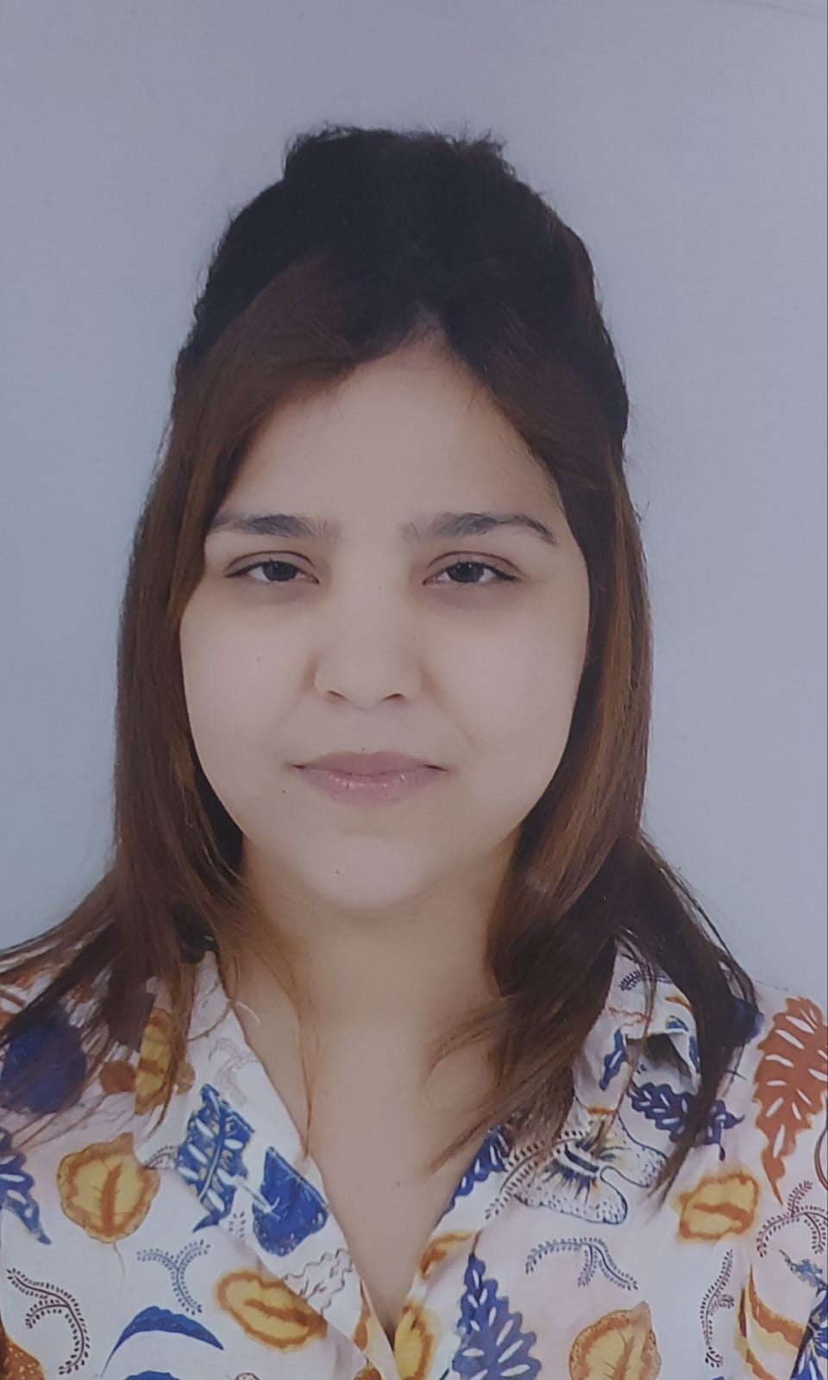

**LANGUES**

* **Anglais : intermédiaire**
* **Arabe : maternel**
* **Français : intermédiaire**

**FORMATIONS :**

* **2021 – 2024 : Diplôme infirmière polyvalente**
* **2019 – 2020 : Diplôme de coiffure et d’esthétique**
* **2016 – 2017 : Diplôme de technicien en Modélisme Industriel à l’institut de technologie appliquée AGADIR**
* **2015 - 2016  : Etudiante université ibn Zohr faculté science humaine et lettre branche anglais 1ére année Agadir Maroc**
* **2012 – 2013  : Attestation de formation technicien Spécialisé en Gestion des entreprises à l’institut spécialisé de technologie appliquée Mirleft**
* **2011 - 2012  : Baccalauréat en littéraire lycée AL HIMMA Agadir**
* **2010 – 2011 : Certificat professionnel en comptabilité à l’institut libre des études informatiques & commerciales**

**EXPERIENCES PROFESIONNELLES :**

* **01/2020 – 06/2020 : chez salon allure Agadir**
* **06/2016 - 08/2017 : Vendeuse chez magasin la fabrique Agadir Maroc**
* **2017 – 2019 : couturière dans atelier « chez Najib »**

**CENTRES D’intérêts :**

* **Sport**
* **Ecriture**
* **Voyage**

**Qualités personnel :**

* **Serviable**
* **Souriant**
* **Aimable**

**Mes compétences :**

* ***Microsoft Word niveau intermédiaire***
* **Dynamique**
* **Sociale**
* **Flexible**